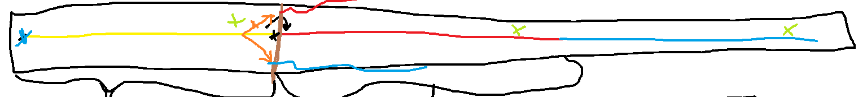

Génération de salle entière (tout le jaune par exemple). Puis 2 chemins choix de gravité pour prochaine salle et génération de la prochaine en fonction de la gravité (rouge). 1 salle pour pas de chargement.   
générer un salle avec objet.   
Les salles de boss sont faite à la mains. Toutes les 10 salles à peu près.

On fait plusieurs bouts de niveau, qu’on stock dans une liste. Pour générer un niveau on pioche aléatoirement dans cette liste pour agencer les bouts comme un puzzle pour créer un niveau entier.   
Le perso spawn dans le niveau. On génère les deux prochains niveaux.  
il avance fait des trucs.   
Il récupère ou pas son objet puis 2 sorties et il doit choisir un chemin.  
lorsqu’il en choisi un, on entre dans le niveau sélectionner et on delete le niveau précédent et celui qui n’a pas été choisi. ~~Ça génère le prochain niveau en fonction de la gravité (top/down).~~   
Et on refait la boucle génère les deux prochaines salles etc etc.  
Chaque type de niveau (top-down ou plateformer) a une liste prédéfinie de bout de niveau.

Etapes pour atteindre objectif :

* Trouver des assets
* Faire des niveaux à la main
* Commencer par automatiser/génération procédurale de petit éléments genre apparition ennemies
* Après voir pour agencer des salles différentes
* Voir pour construire une salle de A à Z procédurale